COMPETENCIAS DE REMO Y CANOTAJE
COMPLEJO DE LA LAGUNA DE ZAPOTLÁN

Del 26 de mayo al 10 de junio se brindó apoyo durante las competencias nacionales de remo y canotaje llevadas a cabo en las instalaciones de la laguna de Zapotlán. Durante estas dos semanas personal médico y de fisioterapia asistieron a los competidores atendiendo deshidrataciones, dislocaciones, golpes de calor y calambres.
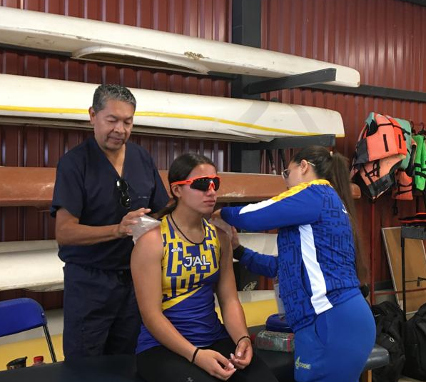
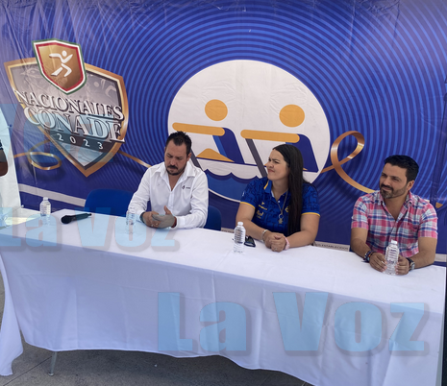

ATENTAMENTE
Cd. Guzmán Mpio. De Zapotlán el Grande Jalisco. Junio 26 del 2023

DRA. MARIANA CELESTE LÓPEZ MÉNDEZ
JEFA DE SALUD MUNICIPAL

